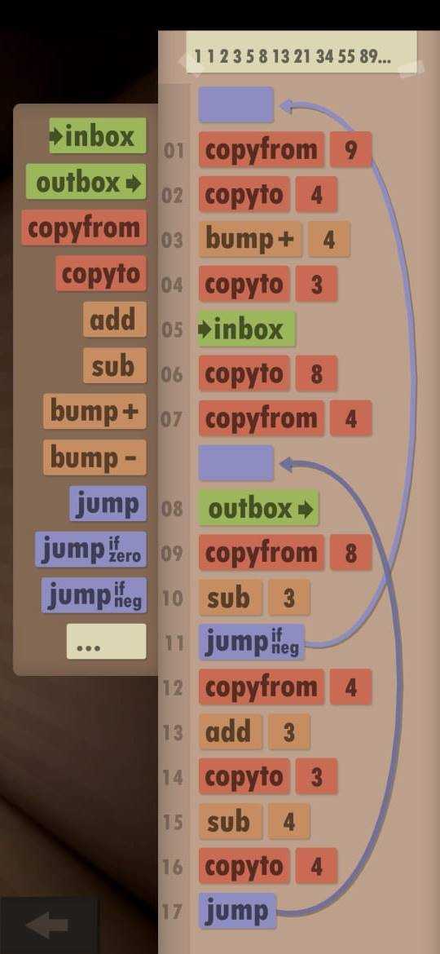

Los desafíos de optimización, tanto en la longitud del código como en la velocidad de ejecución, que presenta el juego Human Resource Machine, son fundamentales para desarrollar habilidades cruciales en la programación. No se trata solo de hacer que un programa funcione, sino de hacerlo de la manera más eficiente posible.

